Interview mit der Sportpädagogin und Kursleiterin Heike Höfler
Kleine Rückenschule: „Das A und O bei Rückenschmerzen ist Bewegung!“

„Meine ‚Rückenschule‘ steht für eine ganzheitliche Sichtweise auf den Menschen. Die Kombination von Bewegungsübungen, Achtsamkeitsübungen für die Haltung, Dehnungsübungen und Entspannung ist entscheidend, um Rückenschmerzen gar nicht erst entstehen zu lassen oder sich von bestehenden zu befreien.“ Heike Höfler, Autorin des Kompakt-Ratgebers „Kleine Rückenschule“, hat im Verlauf von rund 25 Jahren im direkten Kontakt mit ihren Kursteilnehmern und Kunden immer wieder auf Neue erproben können, welche Übungen am effektivsten und hilfreichsten in der Vorbeugung und Selbsthilfe gegen Rückenschmerzen sind.

Acht von zehn Menschen in Deutschland klagen über Beschwerden im Nackenbereich oder der Lendenwirbelsäule. Was ist der Grund für die Häufigkeit von Rückenschmerzen?

Heike Höfler: Der häufigste Grund sind Fehlbelastungen durch Haltungsfehler am Arbeitsplatz, aber auch im Haushalt und in der Freizeit. Diese führen zu Muskelverspannungen und einseitigen Belastungen von Gelenken und Bandscheiben. Ebenso können Stress und psychische Belastungen zu Verspannungen, Muskelverhärtungen und Schmerzen im Rücken- und Nackenbereich führen.

Früher war herrschende Meinung, dass der Rücken bei Schmerzen geschont werden müsse. Heute setzt man hingegen auf sanfte Bewegung. Wie kam es zu diesem Wandel und zur Entstehung einer „neuen Rückenschule“?

Heike Höfler: Man erkannte, dass viele Rückenschmerzen durch Muskelverspannungen entstehen. Die wichtigsten Maßnahmen gegen Verhärtungen sind Bewegung und Wärme. So werden die Durchblutung und die Gelenkschmiere angekurbelt. Auch degenerative bzw. verschleißbedingte Prozesse im Skelett, in den Bandscheiben und Gelenken sind eine Folge von falschen Haltungen und zu wenig Bewegung.

Paradoxerweise führt die zunehmende Entlastung des menschlichen Bewegungsapparats durch Zivilisation und Technik zu vermehrten Verschleißerscheinungen und Schmerzerkrankungen. Wie kann man dieser Entwicklung entgegenwirken?

Heike Höfler: Die hoch technisierte Zivilisation mit den vielen Geräten und Maschinen hat dazu beigetragen, dass der Mensch sich immer weniger bewegt. Bewegung ist jedoch das A und O für einen gesunden Rücken Der Mensch ist „auf Bewegung angelegt“. Was nicht bewegt wird, verkümmert, verschleißt, „rostet ein“ und wird spröde. Dies gilt für Muskeln genauso wie für Gelenke oder Faszien. Nicht Schonung dieser Strukturen ist angesagt, sondern deren gesunde und häufige Bewegung. Einseitige Haltungen im Sitzen oder Stehen, in denen man womöglich stundenlang verharrt, verhindern dies und führen zu hartem, schlecht durchblutetem Gewebe, zu Schonhaltungen und Schmerzen. Nur aktive Bewegung kann dies verhindern.

Rückenschmerzen werden meistens durch Bewegungsmangel oder Fehlhaltungen verursacht. Oft spielen aber auch Stress und psychische Belastungen eine entscheidende Rolle. Lässt sich die Seele hier ebenso trainieren wie die Muskeln?

Heike Höfler: Dies ist möglich, wenn man sich auch Zeit für Entspannungs- und Regenerationspausen nimmt. Hier haben sich Atementspannungsübungen sehr bewährt. Viele Menschen haben verlernt, langsam und in die Tiefe zu atmen. Auch achtsame Dehnungs-übungen, in denen man den Atem fließen und die Gedanken einen Moment loslässt, tun gut. Kurze Entspannungspausen, auch am Schreibtisch, entlasten die Seele, erfrischen den Geist und den Körper. Ab und zu innezuhalten, der Seele und dem Atem Zeit zu lassen, ist auch eine Wohltat für den Rücken. Hierzu möchte ich ein altgriechisches Zitat anführen: „Man kann den Körper nicht ohne die Seele heilen und die Seele nicht ohne den Körper.“

Der moderne Arbeitsalltag und die Freizeit werden überwiegend sitzend und vor dem Bildschirm verbracht. Welche Übungen können ohne allzu großen Aufwand oder auch im Büro durchgeführt werden, um Muskelverspannungen zu vermeiden?

Heike Höfler: Hierzu zählen alle Übungen im Sitzen oder Stehen, auch Übungen an der Wand oder im Türrahmen. Sehr wichtig sind für Schreibtischarbeiter alle Nackenübungen, als Beispiel: den Kopf zur rechten Seite legen, gleichzeitig die linke Schulter nach unten ziehen, dann umgekehrt. Oder das Kinn zum Brustbein ziehen. Dadurch werden verkürzte, schlecht durchblutete und verhärtete Nackenmuskeln wieder gedehnt und besser durchblutet.

Woran erkennt man, ob Rückenschmerzen durch eigenes Training behandelt werden können und nicht auf eine ernsthafte Erkrankung hindeuten, die medizinischer Hilfe bedarf?

Heike Höfler: Mediziner können dies an den Symptomen ablesen. So werden beispielsweise Schmerzen im unteren Wirbelsäulenbereich in akute, subakute und chronische Kreuzschmerzen eingeteilt. Halten Symptome länger als sechs Wochen an, muss auf jeden Fall ein Arzt zurate gezogen werden.

Orthopäden und Ergotherapeuten beobachten seit Längerem, dass Rückenbeschwerden, Haltungsschäden und Koordinationsprobleme bereits bei Kindern dramatisch zugenommen haben. Welche Möglichkeiten sehen Sie, die Körperwahrnehmung und die Bewegungsfähigkeit gezielt zu fördern?

Heike Höfler: Kindern sollte schon in der Schule mehr Zeit für körperliche Übungen eingeräumt werden. Dabei sollte es auch darum gehen, die Haltemuskeln zu stärken, zu lernen, die eigene Haltung wahrzunehmen, und Koordinationsspiele einzubauen. Passende Spielgeräte, wie zum Beispiel der Pezziball, machen Koordinations- und Gleichgewichtsübungen interessanter. Insgesamt wollen Kinder spielerisch trainieren und können mit interessanten Übungsmöglichkeiten begeistert werden. Zu empfehlen wäre auch, zwischen den einzelnen Schulstunden gezielte, fünfminütige Bewegungspausen einzuplanen.

Haben Sie Erfahrung in Rückenkursen?

Heike Höfler: Seit rund 25 Jahren gebe ich Rücken- und Nackenkurse für Krankenkassen, Volkshochschulen, Firmen und andere Institutionen. In dieser Zeit habe ich auch verschiedene Artikel und Bücher zu diesen Themen verfasst. Ich hatte den Vorteil, alle Übungen und Erfahrungen im direkten Kontakt mit den Menschen immer wieder aufs Neue erproben zu können. Ich lernte an und mit meinen Kursteilnehmern und konnte an Ort und Stelle erfahren, welche Übungen Menschen guttun und welche Informationen besonders wichtig sind. So ist dieses Buch nicht nur am Schreibtisch entstanden, sondern in der Praxis.

Wie sind Ihre Rückenkurse aufgebaut?

Heike Höfler: Für mich ist die ganzheitliche Sicht des Menschen ausschlaggebend. Es geht nicht darum, einseitig einzelne Muskeln aufzubauen; wichtig sind Bewegungsübungen für den ganzen Körper (z.B. Schwungübungen), Achtsamkeitsübungen für die Haltung, kräftigende und geschmeidig machende Dehnungsübungen sowie Entspannung. Diese Kombination ist entscheidend, um vorbeugend Rückenschmerzen gar nicht erst entstehen zu lassen oder sich von bestehenden Rückenschmerzen zu befreien. Ganz wichtig ist auch, dass Rücken- oder Nackenschmerzen, die ab und zu auftreten, nicht chronisch werden.
Das Interview wurde im September 2016 geführt.

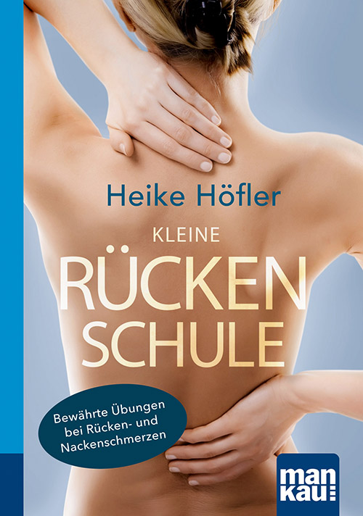Der Abdruck des Interviews mit Hinweis auf den Kompakt-Ratgeber „Kleine Rückenschule. Bewährte Übungen bei Rücken- und Nackenschmerzen“ (ISBN 978-3-86374-329-1) ist kostenlos; ein druckfähiges Porträtfoto der Autorin liegt vor. Die Rechte liegen bei: Mankau Verlag GmbH, Postfach 13 22, D-82413 Murnau a. Staffelsee, Tel. +49 (0) 88 41 / 62 77 69-0, Fax -6, E-Mail: kontakt@mankau-verlag.de, Internet: www.mankau-verlag.de.

Heike Höfler
Kleine Rückenschule. Kompakt-Ratgeber
Bewährte Übungen bei Rücken- und Nackenschmerzen
Mankau Verlag, 1. Aufl. Oktober 2016; 7,99 € (D) / 8,20 € (A)
Klappenbroschur 11,5 x 16,5 cm, durchgehend farbig, 126 S.
ISBN 978-3-86374-329-1

